UNIVERSIDAD CATOLICA DEL SALVADOR

FACULTAD DE INGENIERIA Y ARQUITECTURA



MATERIA: Desarrollo de Aplicaciones Webs.

CATEDRATICO: José Emerson Aguilar.

ACTIVIDAD: Practica web api core.

ESTUDIANTE: Oswaldo Javier Alvarez Najarro.

Creación del proyecto web api Core

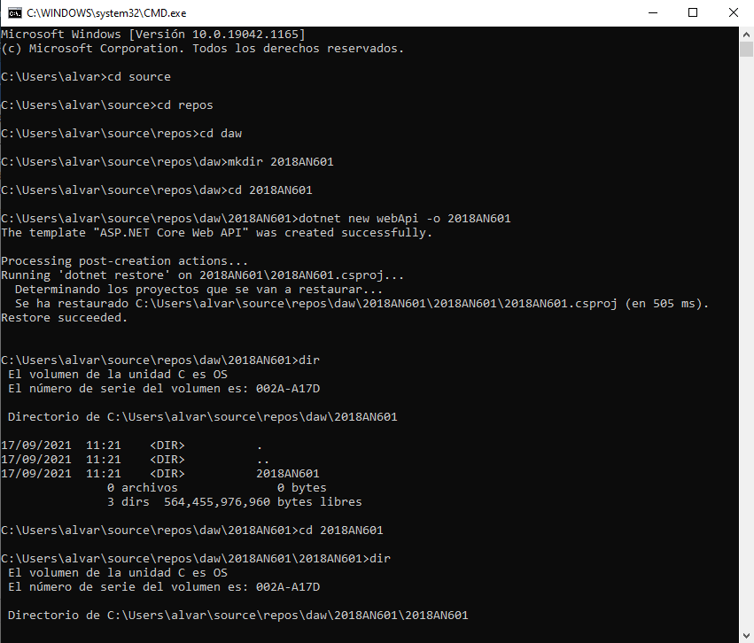

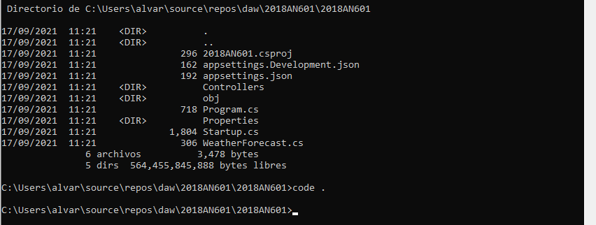

Creación de la BD

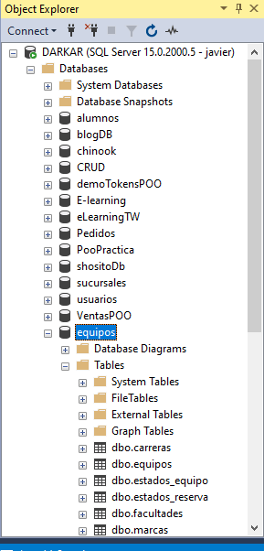

Api de equipos

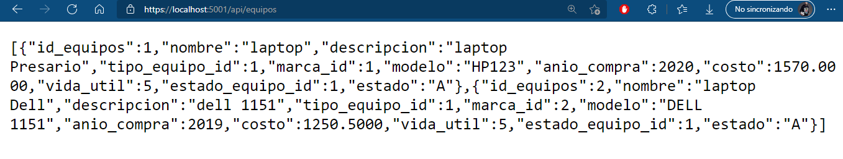

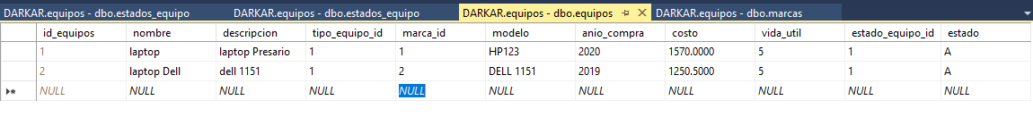

Api de estados de equipos

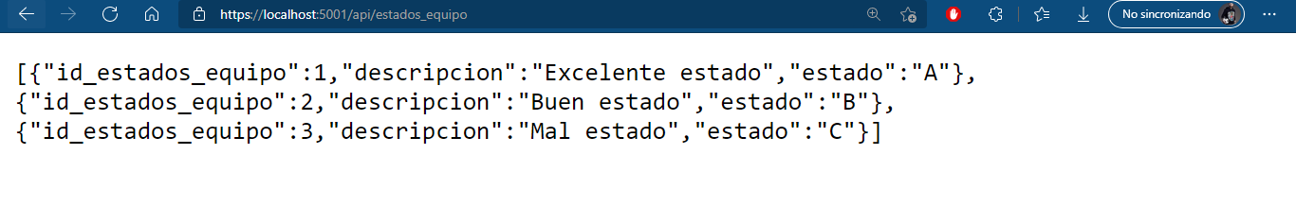

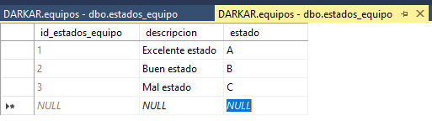

Api Marcas

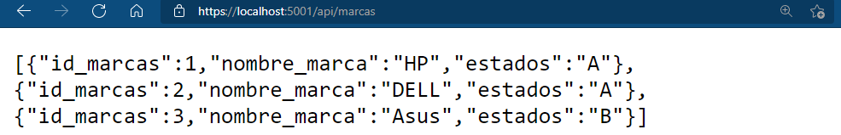

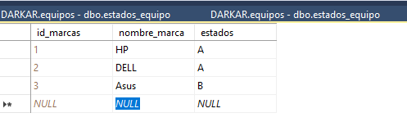

Api de tipo de equipos

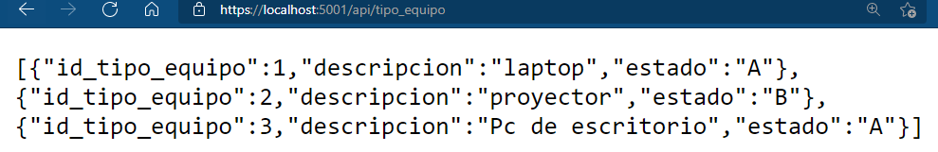

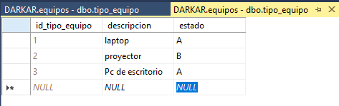

Proyecto compilado

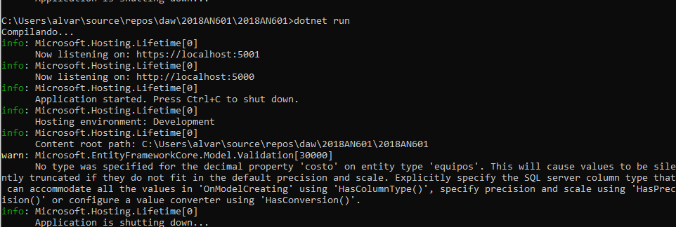

**ADJUNTO PRACTICA 2 INSERTAR, MODIFICAR Y ELIMINAR REGISTROS EN LOS CONTROLLERS**

API BUSCAR POR ID, CONTROLLER ESTADOS_EQUIPO

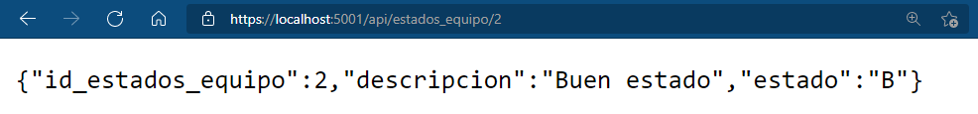

API BUSCAR POR ESTADO, CONTROLLER ESTADOS_EQUIPO



API INSERTAR ESTADO DE EQUIPO, CONTROLLER ESTADO_EQUIPO

API ACTUALIZAR ESTADO DE EQUIPO.

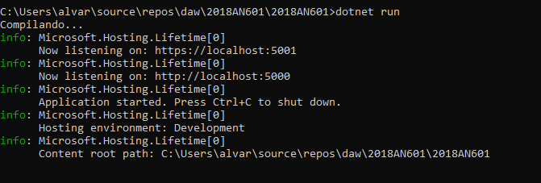

Adjunto prueba de que compila porque el fiddler ya no es gratis y no lo pude probar.

API BUSCAR ID EN MARCAS CONTROLLER MARCA

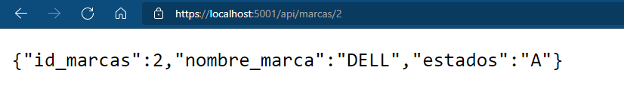

API BUSCAR POR NOMBRE MARCA

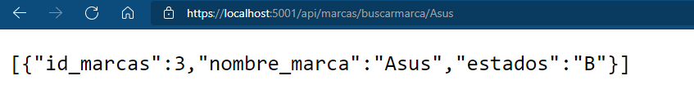

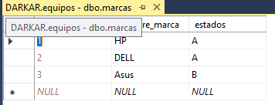

API TIPO DE EQUIPO BUSCAR POR ID

